在模型中创建方法

比如说模型是Article,要关联User表,方法如下所示:

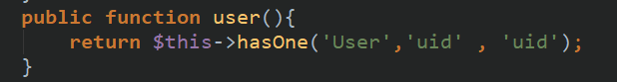

方法名随便起(文档上用的profile,个人觉得这个名字不能直观的展示作者的意图,我就将方法名跟表名对应),hasOne(‘模型名’,’外键名’,’主键名’);定义这么一个方法,Article模型和User模型就关联起来了.

关联查询时用with方法,方法如下所示:

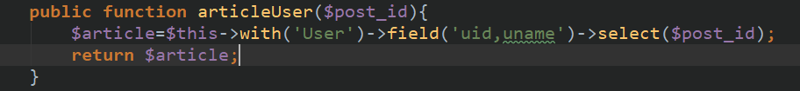

在这个方法里边可以指定要查询的字段,方法名随便起(还是为了直观,我用了模型+小驼峰的方式,个人习惯)

到了这一步,简单的需求已经实现了.但是,功能还是不够完善,比如说想要关联的模型查询字段,我想要在控制器中指定.

实现这个功能,当时是试图直接往关联方法中传参数,但是很快发现,没有传入参数的地方.于是,请教了一位高手,定义一个私有变量,通过改变它的值,实现传参.with方法中要是用闭包函数(我觉得必须使用闭包,可能是目前想到的就只有这个).

根据这个思路写完之后发现报错了,原因是不能使用私有变量,让改成受保护变量,改完这个,功能实现了.如下所示:

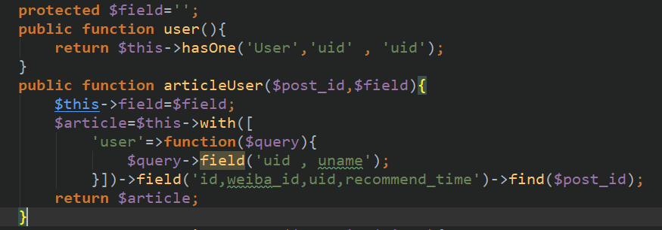

在这个过程中,请注意闭包函数中指定的字段,两个模型关联时,必须要把关联的字段展示出来,否则不会显示关联表的数据,只会显示当前表的数据,切记.

**注意**,这个地方出现了一个潜在的问题,闭包函数中使用的其实是个局部变量,这里用全局变量来实现了,这里定义一个全局变量field,以后可能还会用这个模型,而field也可能会用来做别的事情,那时候会发现,field已经不能用了(当然说,可以起别人用不到的很奇怪的名字,但是还是会有几率用到,再或者写注释,注明别人不要用这个名字,但是这些都不是很好的解决方案),在这里use()就派上用场了,如图所示:

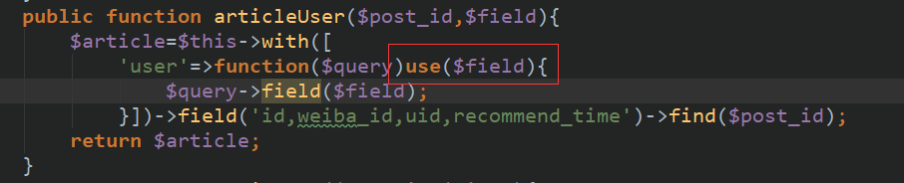

当然,大项目可能不会只是一个模型对应一个模型,也可能是一个模型关联多个模型.这个地方就不用多说了,直接上图:

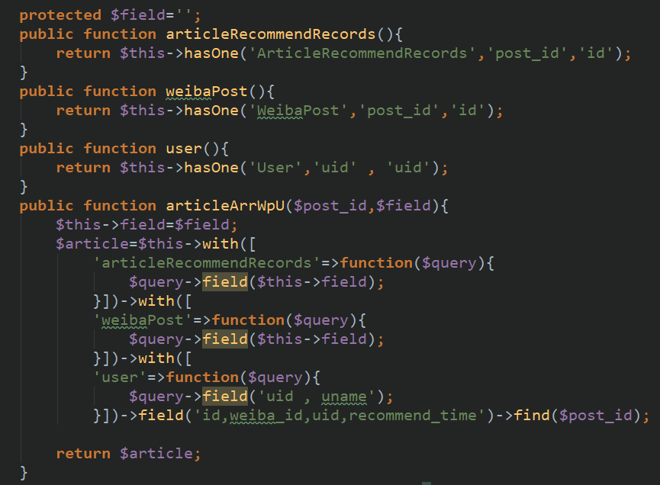

就是将关联模型的方法一一列出,然后调用(方法名还是随便起,我个人还是习惯用模型名+小驼峰的用法,这样写出来方法名就有点太长了,于是本模型用小写全称,关联模型用缩写,这个地方要根据实际情况)

以上就是我对于关联模型的心得,有的地方写的可能不够准确,有些专业术语可能也表达的不够恰当,欢迎各位批评指正,共同进步.

2017年12月27日